专题九 人口、环境与可持续发展

[知识梳理]
一、人口与人口问题
人口问题是当今世界面临的难题之一。它既包括由于人口过度增长带来的教育普及、就业因难、住房紧张、社会保险不足、人均收入和健康状况下降的困难（主要表现在亚、非、拉三大洲发展中国家）；也包括由于人口零增长或负增长带来的劳动力不足、老龄人口福利水平下降的新难题（主要表现在欧美的发达国家）；同时还包括由于人口分布的经济发展和经济发展不平衡造成的人口迁移。站在全球的角度来讲，人口的过度增长是所有人口问题的根源之一。由于地球的人口负担过重，世界出现了相应的耕地、粮食、能源不足，环境污染严重等现实问题。树立正确的人口观及其人均意识是中学地理教学的主要任务之一，因为地理学研究的重点就是人地关系。历年高考地理试题都重视考生对人口问题的观点和知识考查，主要的考查方式与内容有：
1、归因于人口过度增长带来的人均耕地、人均资源、人均粮食、人均能源、人均国民生产总值及人均收入，人均住房面积等不断下降的形成机制，地区差异及解决措施等。其中以中国和印度等亚、非、拉发展中国家表现最为突出。
2、归因于人口零及负增长带来的人口老龄化问题，包括老龄化的形成机制，对社会福利制度的影响，劳力的短缺，社会伦理观念的转化，以及政府相应的政策等。其中以西欧，北欧，北美诸国表现比较突出。
3、与人口结构有关的问题及解决办法。如人口的年龄结构、性别结构、学历结构、就业结构、城乡结构等，与现实密切相关的就业结构，与人口增长相关的是年龄结构，与未来发展相关的是学历结构。
4、农村地区人口过度增长带来的过度开垦，进而森林草场破坏、水土流失、土地沙化、河湖淤塞等相关的生态问题。以及农村年轻劳力外出打工造成的劳力短缺问题。
农村剩余劳力大量拥入城市（即城市化过程），民工的盲目流动带来的交通紧张、社会治安变差，住房紧张及其它社会问题。
5、国际人口迁移过程中带来的交化交流，种族问题，以及对迁入地经济繁荣的促进，社会环境的破坏等问题。尤其要注意国际人口迁移的原因、特点、路线及后果。
二、环境问题
（一）环境问题的表现与分布
（1）环境问题的表现
环境污染：人类任意排放废弃物和有害物质，导致环境质量下降。如大气污染、水污染、土壤污染、固体废弃物污染、噪声污染、放射性污染、海洋污染等。
生态破坏：由于人类对环境的破坏，导致环境退化，从而影响人类生产和生活。如水土流失、土地荒漠化、土壤盐碱化、二氧化碳的含量增加、臭氧层破坏、物种灭绝；过度抽取地下水导致地面下沉；修水库引发地震、土壤盐碱化等
（2）环境问题的分布特点
城市主要表现为环境污染，乡村主要表现为生态破坏
发展中国家环境问题比发达国家严重：处于经济发展的初级阶段，而人口增长却很快，环境承受着发展和人口的双重压力；限于经济、技术水平，没有足够的能力进行环境保护，发生环境问题不能及时充分解决；发达国家将污染严重的工业转移到发展中国家
有些环境问题不只影响某一个国家或地区，而且可能影响到其他国家甚至全球：
主要体现在：①国际水域 ②生物多样性 ③气候变化 ④臭氧的消耗
（3）部分国家和地区的环境问题：
①中国工业的发展加重了环境污染
②美国加利福尼亚：全球烟雾问题最严重的地区之一
③欧洲：由于河道改造和污染的影响，欧洲的湿地正遭受着破坏
④东欧和北亚：工业污染和1986年切尔诺贝利核电站泄露事故造成附近地区的土地荒芜，并影响着附近地区人们的生活
⑤北海和地中海：受到工业和生活废物的严重污染
⑥非洲：森林的砍伐和草原的过度放牧造成严重的环境和社会问题；撒哈拉沙漠每年都在南侵
⑦印度洋：全球增温会使海平面抬高，威胁地势低下的岛屿群
⑧澳大利亚：化学肥料、欧洲的耕作方式以及硬蹄动物引起农田土壤的明显退化
⑨南太平洋：过度捕捞已引起广泛关注，全球增温会使海平面抬高，威胁地势低下的岛屿群
⑩南美洲：森林大规模遭砍伐，野生生物受到威胁。
（二）环境问题产生的主要原因
（1）人口压力
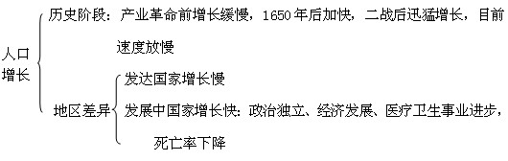
庞大的人口基数和较高的人口增长率形成较大的人口压力，人口持续增长，对物质资料的需求和消耗随之增多，最终超出环境供给资源和消化废物的能力
（2）资源的不合理利用
可再生资源超过其再生能力、不合理开发引起生态破坏
非可再生资源不合理开发加速其枯竭
玛雅文明衰落的原因：玛雅文明的消失是农业生产水平下降，食品供给不足直接导致的。农业生产下降是由于严重的土地侵蚀以及对土地只用不养，土壤中的有机肥补给不足造成的。
（3）片面追求经济的增长
传统发展模式关注的只是经济领域活动，其目标是产值和利润的增长，物质财富的增加，以牺牲环境为代价换取经济的增长，带来环境问题，环境问题的本质是发展问题。
三、可持续发展
（1）环境问题与人地关系思想发展的历史演变
崇拜自然：采猎文明时期——环境对人类制约作用较强，人类改造环境作用微北，人与环境是恐惧和依赖关系
改造自然：农业文明时期——人对自然的依附性减弱，对抗性增强，地理环境趋于恶化
征服自然：工业文明时期——人类试图成为自然界的主宰，以牺牲自然为代价，积累了巨大的物质财富，人地关系呈现全面不协调，人地矛盾迅速激化
谋求人地协调：后工业化时期人类被迫重新审视自己的经济行为，环境和发展开始得到国际社会的普遍关注。寻求一条人口、资源、环境和发展相互协调的道路
（2）可持续发展的概念和原则
概念：既能满足当代人的需求，又不损害后代人满足其需求的能力
内涵：生态持续发展、经济持续发展、社会持续发展
可持续发展复合系统示意图表达的四层含义：
第一层含义表明该复合系统由生态、经济、社会三大子系统构成，生态子系统的持续发展是基础，经济子系统的持续发展是条件，社会子系统的持续发展是目的；
第二层含义表明生态、经济、社会三大子系统是相互影响、相互制约的（外图箭头表示）；第三层含义表明人类在认识自然、经济和社会规律的基础上能有效管理调控生态、经济、
社会三大系统（内圈箭头表示）；
第四层含义表明可持续发展的研究对象是一个复合系统。可持续发展的理论就是要深刻揭示“自然—社会—经济”这一复杂巨系统的运行规律，既不仅自然规律、经济规律、社会规律被充分认识，而且自然、经济、社会规律相互交织并在更高层次上所演绎的规律也就被充分认识（尽管被真正认识可能需几代人）。
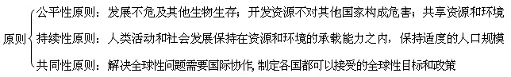
（3）可持续发展从观念走向实践
认识、愿意接受并积极参与，是实施可持续发展的必要条件
建立起可持续发展的世界观，进而用符合可持续发展的方法来改变我们的生产生活方式，才能使可持续发展从观念走向实践
①实行清洁生产：从原料开采——生产制造——消费使用——废弃物处理的全过程评估产品对环境的影响程度
②社会公众积极参与：不同于对一般活动的参与，不仅包括积极参加有关的行动或项目，更重要的是改变自己的态度和习惯
③选购带环境标志的产品：表明该产品在生产、使用和处理处置过程中符合特定的环境保护要求。与同类产品相比，具有低毒少害、节约资源等优点
四、中国的可持续发展道路
（1）中国走可持续发展道路的必然性
早在春秋战国时期已有可持续发展的萌芽
改革开放的成就：以世界7%的耕地养活世界21%的人口
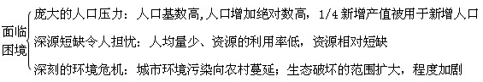
面临的困境详解：
（1）来自庞大人口数量方面的压力：
人口增长所带来的巨大压力是我国人口、资源与环境之间矛盾的根据。随着经济总量和人口总量的增加，到下个世纪我国农业资源将迅速接近承载能力的极限。森林积蓄量、河川径流量我国人均为8.17m³和242m³分别只及世界人均水平的1/7和1/4。巨大的人口压历程大大地超过了资源与环境的承载力，特别是在目前我国经济水平低、技术落后的情况下，人口增加所带来的庞大物质需求只能靠生态系统的超负荷运转来满足。其结果将造成资源的过度消耗，严重危及到自然系充的生态平衡，由此可形成的恶性循环，又不断地削弱整个系统的持续发展能力。我国黄土高原地区生态系统的演替便是典型例证。
（2）来自资源短缺方面的压力：
中国是水资源短缺的国家，而且水资源分布很不均匀。1978年-1988年，供水能力年增长率约1%，而同期国民经济以9%-12%的高速度增长，缺水范围加大、程度加剧，特别是华北地区更为严重。
我国农业资源总量大，但人均量小，到1988人均耕地、淡水、草地和林地分别只占世界平均水落石出平的32.3%、28.1%、32.3%、和14.3%。随着人口的增长和工业化及城市化的快速发展，农业资源短缺的矛盾将进一步加剧。
（3）来自环境污染方面的压力：
①目前我国各大水系的污染都很严重。
②矿山环境恶化趋势没有得到有效遏制。
一是矿区废水、废气和固定废弃物污染严重。
二是矿山植被、土地、水生态破坏问题突出。
（4）来自生态破坏方面的压力：
①水土流失问题日趋严重
据调查，我国目前各类水土流失面积已达367万km²占国土总面积的38.2%其中水力侵蚀面积179万km²，风力侵蚀面积181万km2，每年因水土流失全国损失耕地约0.13万km2，每年流失土壤约50亿吨，相当于全国耕地平均被剥去1厘米厚的沃土层，流失量占全世界1/5。流失的土壤带走了大量农作物需要的养分，仅黄河、长江一年流失的N、P、K就达4400万吨，超过了我国一年的化肥施用量。
②草场严重退化
我国现有草地资源退化、沙化和碱化面积也逐年增加，全国“三化”草地面积已达20.25亿亩，约占草地总面积的1/3，并且每年还以3000万亩的速度增加。
③消漠化威胁形势严峻
中国是世界上荒漠化最严重的国家之一。目前，已有约650万顷耕地和1/3的天然草场受到不同程度的沙漠化威胁，沙漠化面积扩大的速度还在进一步加快。
发展道路：走可持续发展道路。1994年3月发布《中国21世纪议程——中国21世纪人口、环境与发展白皮书》提出中国实施可持续的总体战略、对策以及行动方案。这是全球第一部国家级的《21世纪议程》
（2）可持续发展的农业生产模式——生态农业
农业的可持续发展，对于中国能否走上可持续发展道路至关重要
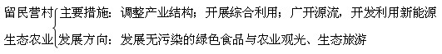
附：生态农业：生态农业是一种社会、经济与生态效益密切结合的现代农业模式。它既不同于那种系统目标单一、生产技术落后、投入少产出低的自然经济型传统农业；也不同于那种通过大量投入化肥、农药和劳动力，不顾生态破坏与环境污染而一味追求高产出、高经济效益的商品化现代常规农业。生态农业要求，发展农业应主要依靠农业生态系统中的可再生资源，充分利用生态系统内物质与能量的循环与转换、各生物以及生物与环境之间的共生、相养规律，并通过在一定限度内合理利用化肥、农药、投入机械、劳动力以及改良生物品种、合理灌溉等，促进系统的不断开放，从而建立起一个综合发展、多级转化、良性循环的高效农业体系。从某种意义上讲，它是我国目前改善生态环境，保证农村经济持续发展的根本途径。

五、环境问题与可持续发展
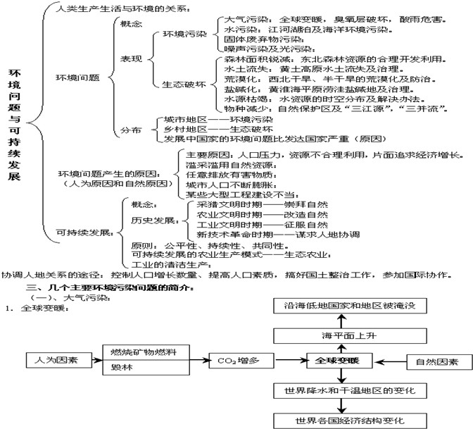
解决的措施：改变能源消费构成（我国西气东输工程），减少矿物燃料的使用，减少CO2的排放；开发利用清洁能源和新能源；植树造林，保护森林、草场。
2．臭氧层破坏：
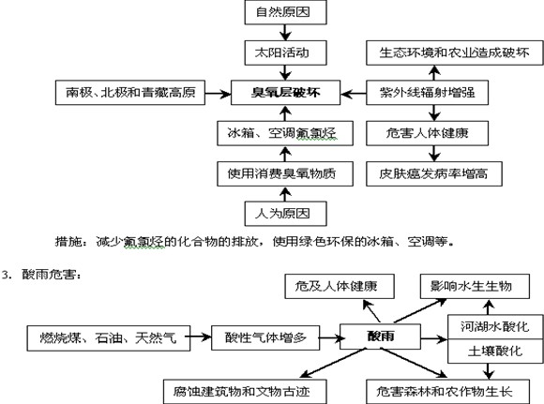
措施：最根本的是减少人为的硫氧化物和氮氧化物等酸性气体的排放。我国政府采取发展洁净煤技术、清洁燃料技术等来控制酸雨。（改善能源结构）
4．光化学雾：
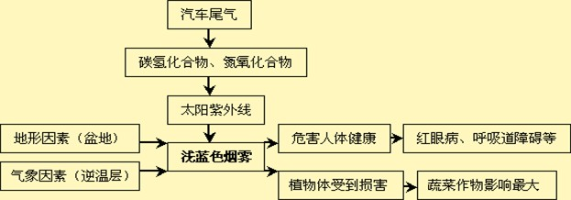
措施：严格控制碳氢化合物、氮氧化合物等有害气体的排放，特别是对汽车尾气的治理。使用清洁燃料。
（二）、水污染：
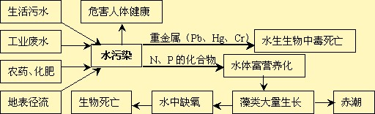
（三）、其它污染： 土壤污染，白色污染，食品污染，光污染，燥声污染，热污染等。

六、主要生态破坏问题简介
（一）水土流失（黄土高原为例）：
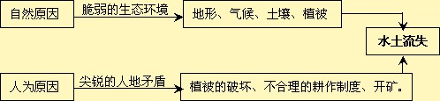
基本措施：压缩农业用地，建高产稳产农田；扩大林草种植面积；保护和改善天然草场植被；有计划地开展矿区的复垦工作。小流域的综合治理：工程、生物、农业技术措施。
（二）荒漠化（西北地区为例）：
治理措施：生物固沙；沙地飞播造林种草；水流域综合治理。
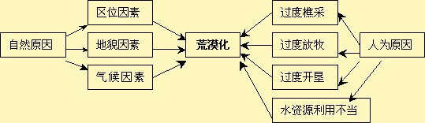
（三）旱涝、盐碱、风沙地：
治理案例：辛店洼——鱼台生态模式；北丘洼——调节和控制水盐运动。

（四）沼泽湿地的保护，森林生态系统的保护，海洋环境的保护。
[典型例题]
例1、读下图分析注0～15岁少年儿童占总人口的比例，即少年儿童人口的系数；60岁以上老人占总人口数的比例，即老龄人口系数)：

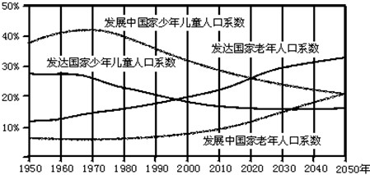
(1)世界人口剧增的同时，也在老龄化。分析世界人口老龄化进程的特点。
(2)21世纪发展中国家人口的发展，对经济的发展将带来哪些负面影响？
解析：从图中信息可以看出世界人口老龄化的两大特征：老龄人口系数的提高和两类国家老龄人口系数的差异。描述特征时要注意观察图（或其他材料），从中归纳出尽可能多的信息，但总体应包括变化和差异两种（从上图中也可得出少年儿童人口系数的发展特征）。回答第二问时，首先从图中读出21世纪发展中国家人口的发展特征，即少年儿童人口系数下降，老龄人口系数不断上升，其人口发展特征对经济发展带来的影响相当于发达国家目前已经面临的老龄化的影响，但仍有自己的特征。
答案：(1)①世界人口老龄化程度不断提高；②人口老龄化进程存在明显的地域差异，1998年发达国家老年人口系数超过少儿人口系数。20世纪发展中国家老龄化进程落后于发达国家。21世纪，发展中国家老龄化人口将在世界老龄化中占主导地位，老龄人口的增长速度大大超过总人口的增长速度；③高龄化趋势明显。（2）劳动力不足，劳动力素质低下，老年人口比例大，社会负担重，福利开支大。

例2、读我国1982年人口年龄金字塔图（纵坐标表示年龄组别，塔底横坐标表示某一年龄组人口所占的数量），认真分析回答有关问题：

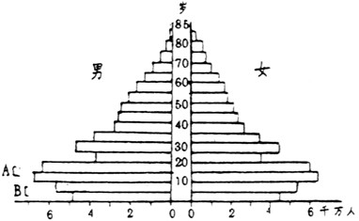

（1）在A、B两个年龄段中：
A年龄段内人口增长的趋势是 ，原因是
B年龄段内增长的趋势是 ，原因是
（2）建国以来我国人口发展的主要特征是：
1、 2、
3、 4、 5、
（3）为什么说90年代我国人口形势仍十分严峻：1、 ，2、
解析：本题的人口年龄金字塔图，基本上是中国，印度等亚、非、拉发展中国家人口年龄结构的典型代表。即由于人口出生率高，年龄结构轻，人口增长的后劲特别足。此类国家由于人口过度增长直接影响到经济的发展和社会的稳定。要注意图中的B段年龄结构，是我国有别于多数发展中国家的特殊之处，即70年代后我国实行了计划生育政策控制人口增长，人口增长速度下降。
答案：1）A，增长快。人口死亡率大幅度下降，而人口出生率没有得到控制，因而人口自然增长率很高。B，增长速度变慢。七十年代以来，国家实行计划生育政策，人口增长速度得到一定控制。2），一、增长快，二、基数大，三、年轻化，四、农村多，五、分布不均。3），一，人均资源产品，人均收入均居世界后列。二，人口过度增长影响到劳动就业，社会稳定及生活水平的提高。需要特别指出的是：尽管我国实行了计划生育政策，但由于我国人口基数大，育龄妇女多，我国每年人口净增长2200多万，人口压力仍很大。

例3、读图分析回答：

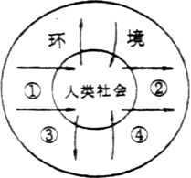

（1）图中箭头①表示人类通过 活动，从环境中输入 。
（2）图中箭头②表示人类通过 活动，以 形式向环境输出 。
（3）图中箭头③表示人类社会对环境的 作用，箭头④表示环境对人类的 作用。
（4）人类社会就是在与环境密切联系，互相 __________和互相_____________中，不断向前发展的。
解析：本题要求考生用比较概括、抽象的语言来归纳人类与环境之间的关系及相互作用的途径。它既要求考生用辩证唯物主义观点，一分为二的观点来分析；而且要求考生注意关顾前后各问以便准确填空。当然，意义相近的词也可以得分。
答案：（1）生产，物质与能量。（2）消费、废气、废液、废渣等物质和能量。（3）利用与改造，反馈。（4）影响，制约。

[能力训练]
下图为新中国人口自然变动图，回答1—3题。

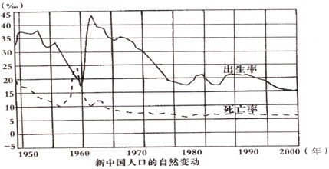

1．1950—2000年间，人口自然增长率最高年份的数值约为
A．33‰ B．43‰ C．27‰ D．15‰
2．人口自然增长率为负值的年份是
A．1960—1961年间
B．1959—1960年间
C．1957—1958年间

D．1949—1950年间

3．根据图上曲线延伸的变化，未来10—20年内将会出现
A．人口总量稳定
B．人口老龄化加速
C．人口自然增长率约在17‰左右
D．人口总量逐渐减少
4.根据A、B两国的人口金字塔图，回答下列问题。

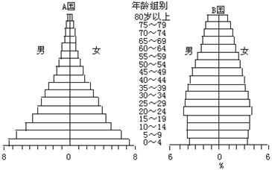

(1)儿童占有较高的人口百分比的是______国。老人占有较高百分比的是_____国。
(2)若A国的人口仍无法控制地迅速增长，20年后，该国面临的主要困难问题有____________________________________。
(3)若B国人口按现有趋势发展，且它是发达国家，该国的就业人口主要从事________产业的工作。若干年后该国面临的问题主要有①__________，②__________________。
5、读新中国成立以来安徽省人口、粮食总产量、耕地总面积和人均耕地曲线图，回答：

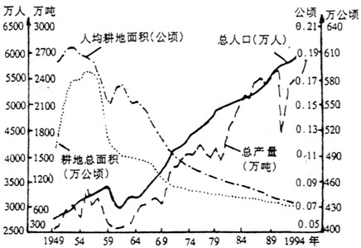

（1）新中国成立以来该省粮食从1949年的639万吨增加到1995年的2650万吨，年
均增长率为 ；
（2）1954年和1991年因遭受特大水灾，粮食 。可见我国东部地区农业深受
的影响，而这又是由于 造成的。
（3）近20年来该省耕地总面积减少的最主要原因是 ，人均耕地减少的主要原因还有 。

6、读世界人口增长与土地资源供求图，分析回答：

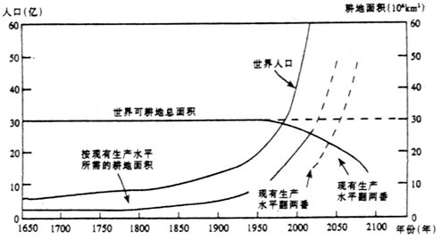

（1）20世纪中叶以后，耕地供需发生了什么明显的变化？ 。
（2）按现有生产水平翻两番，世界耕地全部开垦完毕的时间是： 。
（3）世界可耕地面积有不断减少的趋势，原因是由于土地利用中存在 、 、 和 等问题。
（4）根据上述情况，我国制定的基本国策是：1、 2、 。
7、比较两图并思考回答：

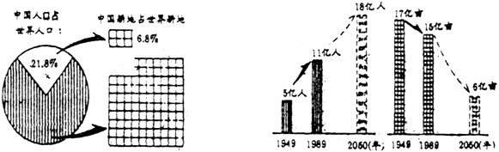

（1）我国耕地承载量所面临的问题是： 。
（2）目前国家对解决上述问题所采取的政策和措施是：
人口方面： 。
耕地方面： 。
8、读19世纪以前世界人口迁移图，完成以下要求：
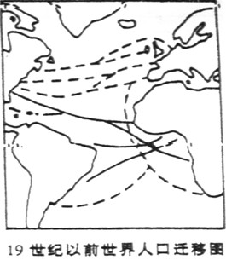

（1）在图中地区间联线：（虚线和实线）的一端，用箭头表示出当时人口迁移方面。

（2）当时人口迁出的大洲和国家主要是： 洲的 、 、 等国和 洲。
（3）第二次世界大战前引起世界人口迁移的主要原因是 。

9、读下图回答。

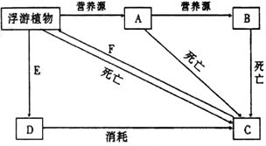

（1）写出图中字母代表的地理意义：
A． ，B ，C ，D． ，E ，F 。
（2）假如该池塘生态系统是稳定的，有哪些现象可以证明？

（3）假如倒入过多的工业废水和生活废水，则可能出现什么现象？为什么？

10、读“全球气温升高的原因、后果示意图”完成下列要求：

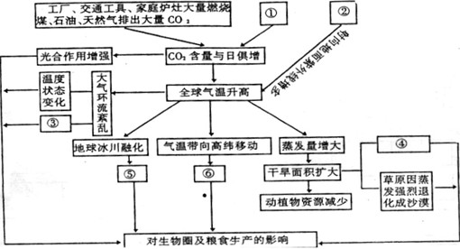

（1）在图中数码处填写适当的文字，说明全球气温升高的原因及对生物圈及粮食生产的影响。
1） ；
2） ；
3） ；
4） ；
5） ；
6） ；
（2）CO₂是与“温室气体”有关的气体，原始生态系统中CO₂返回大气中主要途径是 和 。你认为降低CO₂浓度最好的办法是__________________________。
11、读下图，分析其因果关系，将图中字母填在对应栏目前的括号内。

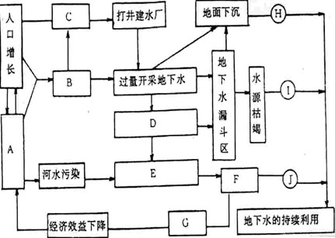

（ ）1需水量大大增加 （ ）6地下水体受污染
（ ）2河水直接补给地下水 （ ）7工农业生产
（ ）3摸清地质构造 （ ）8水井因水质污染超标而报废
（ ）4开展地下水人工回灌 （ ）9防治水污染
（ ）5严禁过量开采地下水 （ ）10地下水位持续下降
12、读“某年欧洲降水pH值等值线图”分析后，回答下列各小题：
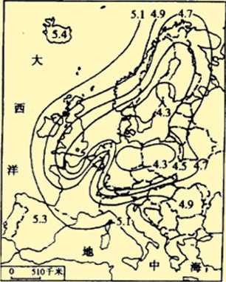
（1）下列各国中，图示环境问题比较严重的两个国家是_______、_______。
A．西班牙 B．瑞典 C．德国 D．冰岛 E．意大利
（2）产生该问题的直接原因____________________________。
（3）该环境问题对非生物造成的主要危害_____________________________________；对生物资源造成的主要危害是___________________________________。
13、读下图，回答下列各小题：

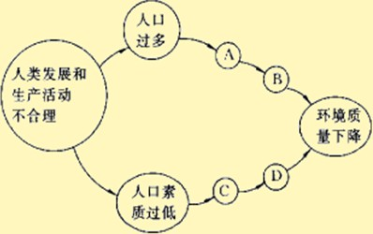

（1）写出图中字母表示的含义：
A．生产规模_____________，B．对自然资源_____________，C．生产活动________________，D．破坏_________________。
（2）图中反映出人类与环境的关系向____________发展，表明人类同环境关系的________。要协调人地关系，就必须促进二者的_____________________。
（3）我们要争取的可持续发展是这样一种发展，它既__________________________的需求，而又__________________________________________________。实现这一目标需要遵循的原则是__________________、_______________________、___________________________。
14、读下图，分析后回答下列各小题：

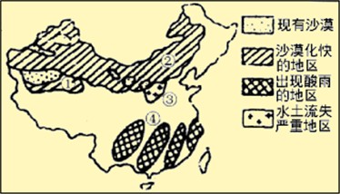

（1）地区沙漠化的自然原因是__________________________________________，地区沙漠化的人为原因是_____________________________________________。为防治西北地区土地的沙漠化，我国正在这些沙漠化严重的地区进行巨大的生态工程是______________________。
（2）地区水土流失严重的原因是_______________，治理的根本措施是____________。（3）地区出现酸雨危害的原因是_________ ______________________
_________________________防治酸雨的根本途径是_________________________。
[能力训练答案]
1、A 2、B 3、B
4.(1)A B (2)人均资源减少 就业困难(或经济与生活水平下降) (3)第三 人口老龄化 劳动力不足
5．（１）3．１４％．（２）严重减产．降水量年际变化大，夏季风进退强弱的反常，或副高位置的非正常移动．（３）占用耕地，人口增长．
6．（１）由于人口增长太快，耕地的需求量增大，但耕地明显不足．（２）２０４０年左右．（３）乱垦乱伐造成的水土流失、土地沙化、次生盐碱化，城市、工交、住房占用耕地．（４）控制人口增长，提高人口素质，十分珍惜和合理利用每一寸土地．
7、（1）我国耕地承载量面临的问题是：人口增长较快，同时耕地面积减少，土地承载量日益沉重，（即单位面积需养活人口的数量）。（2）国家采取的政策应从人口和耕地两方面考虑：一是控制人口数量，提高人口素质，二是十分珍惜和合理利用每一寸土地，切实保护耕地。
8、（1）当时迁出的地区主要是欧洲的英国、西班牙、葡萄牙、荷兰等国及非洲。（2）迁移的原因是由于地理大发现、殖民主义扩张及资本主义发展。并表现为从旧大陆到新大陆，从已开发国家到未开发地区等。
9．（１）浮游动物,鱼类,被微生物分解为基本化合物，氧气、光合作用，营养源。（2）动植物的数量和种类比较稳定。（3）鱼类死亡，因为废水会导致富营养化结果藻类过度繁殖和有机质的分解，消耗过多的氧气导致水中缺氧。
10．①森林大量砍伐，吸收CO2能力削弱，②大量氯氟烃进大气层破坏臭氧层。③水份状态变化，④中纬度温带农业发达地区退化成草原，⑤沿海低地被淹，⑥农作物向较高纬地区移动。
（2）植物和动物的呼吸作用，微生物的分解作用。 （3）植树造林，开发新能源。
11．1）B 、2）E、3）C、4）H、5）I、6）F、7）A、8）G、9）J、10）D。
12、（1）B C （2）工业废气中含氧化硫和氮氧化物等酸性气体 （3）腐蚀建筑物，损毁文物古迹等 使植物受损，导致植物死亡
13、（1）过大 乱采滥用 违背自然规律 自然资源 （2）恶性方向 对立 协调统一 （3）满足当代人 不损害后代人满足其需求的能力 公平性原则 持续性原则 共同性原则
14、（1）气候干旱，风力作用强盛 过度放牧，不合理的垦殖，使植被遭到破坏 “三北”防护林 （2）土质疏松，植被破坏严重，夏季多暴雨，对地面的水蚀作用强力 植树种草 （3）该地区有色金属冶炼工业发达，排放的废气中含有大量的氧化硫等酸性气体，造成酸雨危害 减少人为硫氧化物和氮氧化物的排放，进行回收利用。

